Информация для родителей
о персонифицированном дополнительном образовании детей
в Ярославской области

Уважаемые родители! Данная информация поможет вам разобраться во всех вопросах, связанных с внедрением системы персонифицированного дополнительного образования, получением и использованием сертификата дополнительного образования, выбором дополнительных общеобразовательных программ.

Система персонифицированного дополнительного образования (система ПДО) внедряется в регионах Российской Федерации в течение 5 лет, количество регионов увеличивается год от года. В Ярославской области система ПДО функционирует с 2018 года и теперь является одним из мероприятий национального проекта «Образование».
Цель персонифицированного дополнительного образования – дать детям доступное и качественное дополнительное образование, что возможно при соблюдении трёх условий.
Во-первых, доступ ребенка и его родителей (законных представителей) к полной информация о возможностях дополнительного образования в регионе.
Во-вторых, предоставление возможности семье выбирать обучение в любой образовательной организации, организации культуры или спорта (муниципальной, государственной, частной), имеющей лицензию на осуществление образовательной деятельности по подвиду дополнительного образования «Дополнительное образование детей и взрослых». При этом, выбирая программу, важно ознакомиться с её содержанием и условиями реализации, соблюдение которых гарантирует образовательная организация.
В-третьих, наличие на региональном и муниципальном уровнях порядка финансирования дополнительного образования, функционирование необходимых механизмов, в том числе обеспечивающих получение детьми дополнительного образования в частных организациях.
Именно для того, чтобы соблюсти все эти условия, в нашем регионе работают два инструмента: портал персонифицированного дополнительного образования Ярославской области и сертификат дополнительного образования.

Что такое портал персонифицированного дополнительного образования Ярославской области?

Для того чтобы ребенку и родителям (законным представителям) было удобно выбирать дополнительные общеобразовательные программы, в регионе создан портал персонифицированного дополнительного образования Ярославской области (далее – Портал), в котором есть раздел навигатор. В навигаторе представлена вся информация о дополнительных общеобразовательных программах по самым разнообразным видам деятельности, которые реализуются на территории Ярославской области. Навигатор размещен в информационно-телекоммуникационной сети «Интернет» по адресу: https://yar.pfdo.ru.
Кроме того, на Портале предусмотрен личный кабинет ребенка/родителя (законного представителя), в котором можно подать заявку на обучение по выбранной программе.
Важно! Подавая заявку в личном кабинете, семья тем самым бронирует место в группе. Но для зачисления на программу необходимо в течение 10 дней с момента подачи заявки в личном кабинете прийти в организацию и оформить необходимые документы.
Можно, как и раньше, напрямую обратиться в организацию и записать ребёнка на месте.

На какие программы можно записаться и чем они отличаются друг от друга?

Выбирать программы из навигатора можно, используя расширенный поиск, по карте, по названию организации.
Представленные в навигаторе программы распределены по реестрам:
- реестр бюджетных программ,
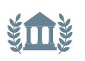предпрофессиональные 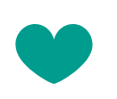 значимые 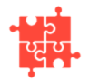 иные
в который включаются программы, реализуемые государственными и муниципальными организациями, осуществляющими образовательную деятельность, финансовое обеспечение которых осуществляется за счет бюджетных средств (региональный и местный бюджет);
- реестр платных программ 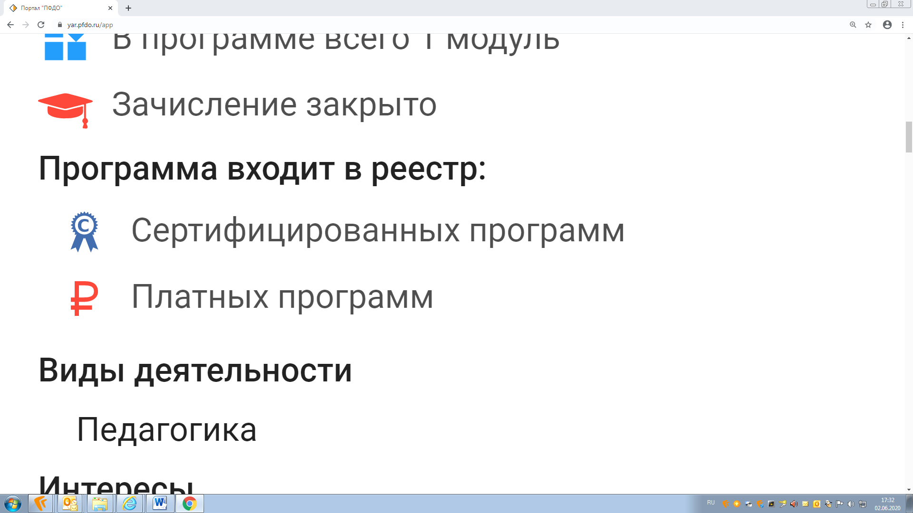, в который включаются программы, реализуемые государственными, муниципальными и частными организациями, финансовое обеспечение которых осуществляется за счет средств родителей (законных представителей) детей;
- реестр сертифицированных программ , в который включаются программы, реализуемые муниципальными и частными поставщиками образовательных услуг за счет средств бюджета муниципалитета, выделенных на финансовое обеспечение сертификатов дополнительного образования.
Важно! Распределение программ по реестрам не связано с их качеством или условиями реализации. Программы распределяются по реестрам на основе механизма их финансирования.
Уважаемые родители, рекомендуем выбирать программу для вашего ребенка не на основании того в какой из реестров она входит, а на основании интересов и склонностей ребенка, ведь именно это самое важное при выборе дополнительного образования.
Для того, чтобы записать ребенка на программу из вышеперечисленных реестров, необходим сертификат дополнительного образования.

Что такое сертификат дополнительного образования, и кто его может получить?
Сертификат дополнительного образования (далее – сертификат) – это уникальный номер, реестровая запись. Сертификат предназначен для детей Ярославской области в возрасте от 5 до 18 лет в соответствии с порядком, установленным Положением о персонифицированном дополнительном образовании вашего муниципалитета.

Как и где можно получить сертификат дополнительного образования?
Оформить сертификат можно двумя способами.
Первый способ: оформить онлайн-заявку на Портале (https://yar.pfdo.ru). Затем, в течение 20 дней, активировать сертификат в любой из образовательных организаций муниципалитета, контакты которых представлены на Портале.

